ANTUANAS DE SENT-EGZIUPERI
ŽEMĖ ŽMONIŲ PLANETA

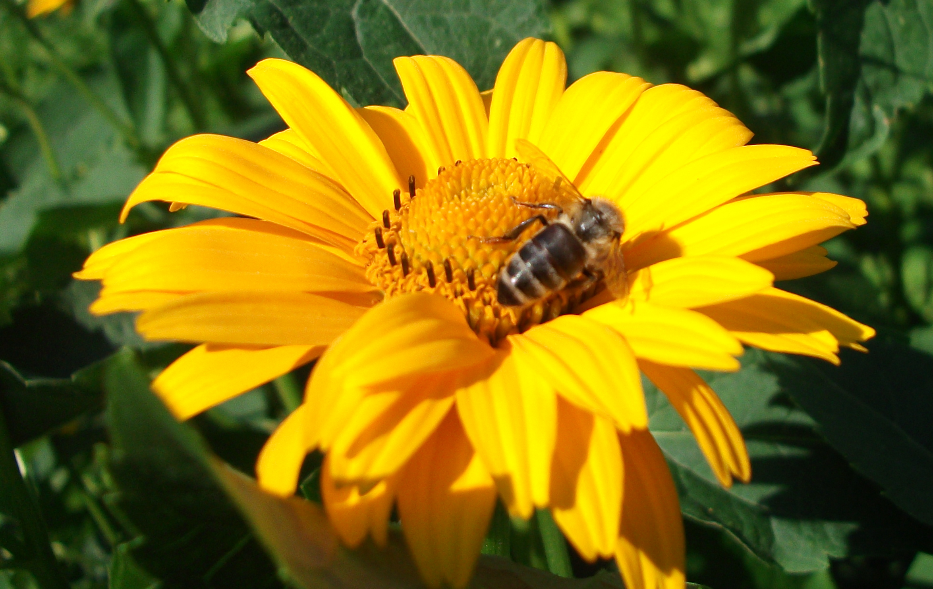
fragmentai
PIRMAS FRAGMENTAS
Aš labai mylėjau Sacharą. Daugel kartų teko man praleisti naktis nepavaldžių genčių rajone. Išbundu, būdavo, vidur auksinių plotų, smėlis vilnija kaip jūroje. Ten aš laukdavau pagalbos, miegodamas po savo lėktuvo sparnu. Bet dabar nepalyginsi!..
Mes brendame stačiais kalvų šlaitais. Juodų blizgių akmenų sluoksnis čia dengia smėlio laukus. Tie akmenys primena metalinius žvynus, ir mus supančių kalvų keteros tarsi apkaustytos šarvais. Patekome į mineralų pasaulį. Aplinkui peizažas iš vieno plieno.

a | ą | b | c | č | d | e | ę | ė | f | g | h | i | į | y | j | k | l | m | n | o | p | r | s | š | t | u | ų | ū | v | z | ž
58 | 1 | 8 | 1 | 4 | 11 | 28 | 0 | 4 | 0 | 7 | 1 | 42 | 2 | 5 | 6 | 17 | 24 | 15 | 25 | 18 | 16 | 15 | 32 | 6 | 17 | 21 | 12 | 2 | 12 | 2 | 3

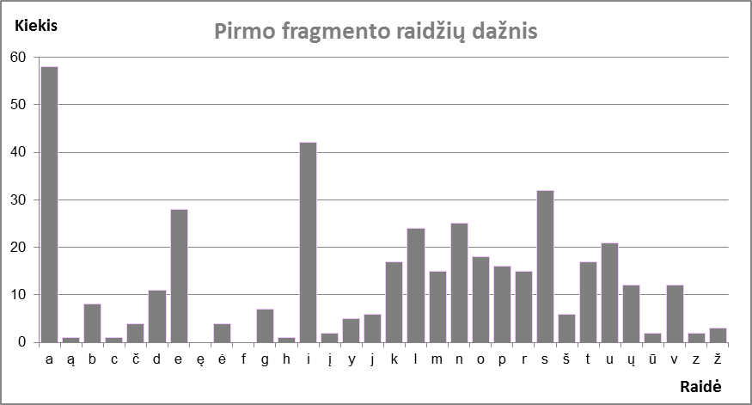
ANTRAS FRAGMENTAS
Šit kaip tik ėmė pūsti vakaris vėjas, kuris išdžiovina žmogų per devyniolika valandų. Man ryklė dar neuždžiūvo, bet ji tiek sukietėjo, kad net skauda. Gerklėje ėmė peršėti. Greit pradės kamuoti kosulys, apie kurį esu girdėjęs ir kurio laukiu. Man jau kliūva liežuvis. Bet visų blogiausia, kad akyse jau pradeda rodytis šviesios dėmės. Kai tik tvykstels ugnis, aš krisiu.
Žengiame sparčiai. Naudojamės apyaušrio vėsa. Mes žinome – kai tik saulė pakils aukštai, užkaitins, kaip sakoma, iš teisybės, mes nebepaeisime. Kai užkaitins iš teisybės…

a | ą | b | c | č | d | e | ę | ė | f | g | h | i | į | y | j | k | l | m | n | o | p | r | s | š | t | u | ų | ū | v | z | ž
49 | 0 | 6 | 0 | 1 | 15 | 30 | 1 | 18 | 0 | 7 | 0 | 58 | 1 | 9 | 8 | 32 | 12 | 14 | 14 | 15 | 12 | 18 | 38 | 9 | 21 | 23 | 3 | 3 | 12 | 0 | 9

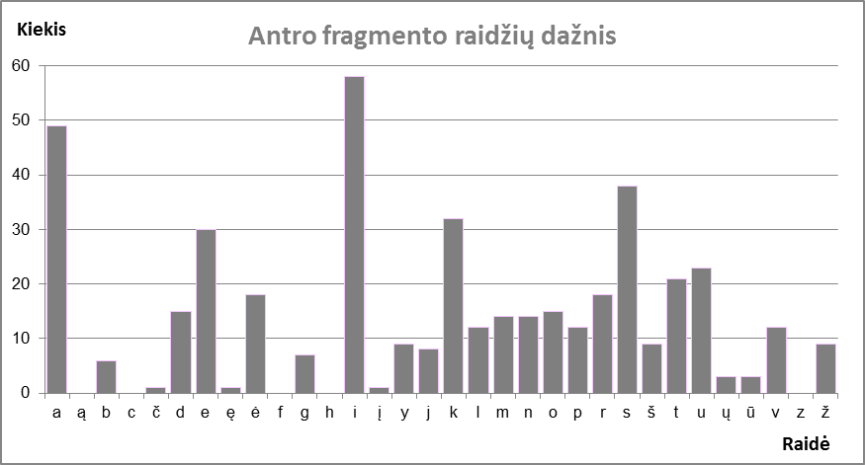
TREČIAS FRAGMENTAS
Mes neturime teisės prakaituoti. Net pailsėti. Nors dabar vėsu, bet ore tik aštuoniolika procentų drėgmės. Vėjas pučia iš dykumos. Jam klastingai ir meiliai mus beglamonėjant, išdžius mūsų kraujas…
Pirmąją dieną mes šiek tiek valgėme vynuogių. Per tris paskutiniąsias dienas – pusę apelsino ir gabaliuką kekso. Iš kur beatsirastų seilių, jei ir būtų ką valgyti? Bet aš nė nenoriu valgyti, tik baisiai noriu gerti. Ir man atrodo, kad aš jau juntu ne tik troškulį, bet ir troškulio padarinius. Ryklė sutinusi. Liežuvis tarsi gipsinis. Peršti gerklę, kažkoks klaikus skonis burnoje. Šitokie pojūčiai man naujiena. Be abejo, vanduo nuo viso to išgydytų, bet mano atmintis nebesieja šių pojūčių su šituo vaistu. Troškulys vis mažiau bereiškia norą – jis darosi liga.

a | ą | b | c | č | d | e | ę | ė | f | g | h | i | į | y | j | k | l | m | n | o | p | r | s | š | t | u | ų | ū | v | z | ž
56 | 7 | 15 | 1 | 3 | 12 | 41 | 2 | 10 | 0 | 13 | 0 | 85 | 1 | 8 | 15 | 30 | 19 | 17 | 34 | 34 | 14 | 34 | 47 | 16 | 41 | 35 | 9 | 4 | 11 | 0 | 4

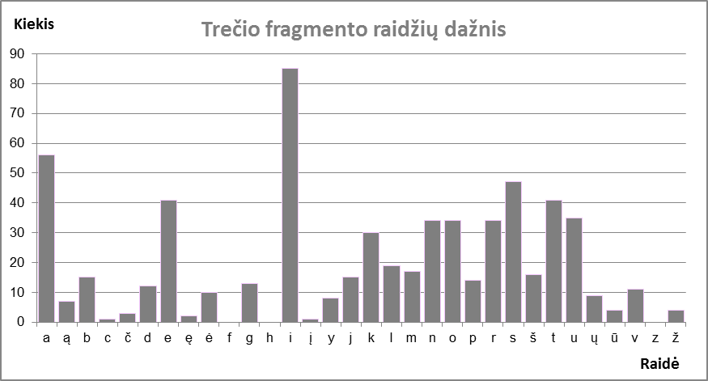
KETVIRTAS FRAGMENTAS
Vakar aš ėjau, praradęs paskutinę viltį. O šiandien šie žodžiai jau nebeturi prasmės. Šiandien mes einame, kad tik eita būtų. Šitaip eina jaučiai, į žagrę pakinkyti. Vakar aš svajojau apie rojaus apelsinų miškus. Bet šiandien man jau nebeegzistuoja rojus. Aš jau apskritai nebetikiu, kad esama apelsinų.
Savy aš jau nieko daugiau neberandu, kaip tik sausą širdį. Aš tuoj išgriūsiu, bet nevilties nejaučiu. Net neliūdna. Aš gailestauju: jei jausčiau sielvartą, saldus jis man būtų kaip patsai vanduo. Galima savęs gailėti ir guosti save kaip draugą. Bet aš nebeturiu draugų pasauly.

a | ą | b | c | č | d | e | ę | ė | f | g | h | i | į | y | j | k | l | m | n | o | p | r | s | š | t | u | ų | ū | v | z | ž
75 | 3 | 10 | 0 | 3 | 15 | 37 | 4 | 3 | 0 | 10 | 0 | 57 | 3 | 3 | 17 | 16 | 11 | 8 | 27 | 10 | 14 | 18 | 31 | 15 | 25 | 34 | 5 | 4 | 10 | 1 | 3

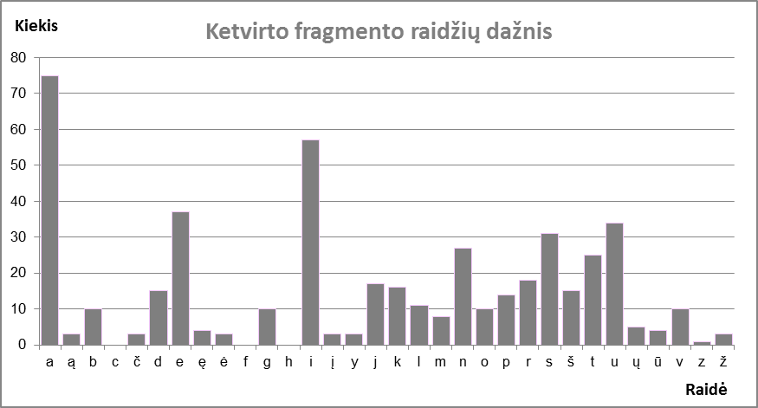
PENKTAS FRAGMENTAS
Arabas tik pažiūrėjo į mus. Jis uždėjo rankas mums ant pečių, ir mes paklausėme jo. Sugulėme. Nebėra nei rasių, nei kalbų skirtumo, nei vaidų jokių… Yra tik šis vargšas klajoklis, kuris mums uždėjo ant pečių arkangelo rankas…
Laukėme, atrėmę kaktas į smėlį. O dabar mes jau geriame, gulėdami kniūpsti, galvas sukišę į dubenį, kaip teliukai. Beduinas nuogąstauja ir kartkartėmis griebiasi mus suturėti. Bet kai tik mus paleidžia, mes ir vėl panardiname veidus į vandenį.

a | ą | b | c | č | d | e | ę | ė | f | g | h | i | į | y | j | k | l | m | n | o | p | r | s | š | t | u | ų | ū | v | z | ž
48 | 1 | 8 | 1 | 2 | 11 | 24 | 2 | 13 | 0 | 8 | 1 | 39 | 7 | 1 | 9 | 22 | 13 | 20 | 17 | 10 | 8 | 22 | 31 | 3 | 16 | 24 | 6 | 2 | 6 | 0 | 4

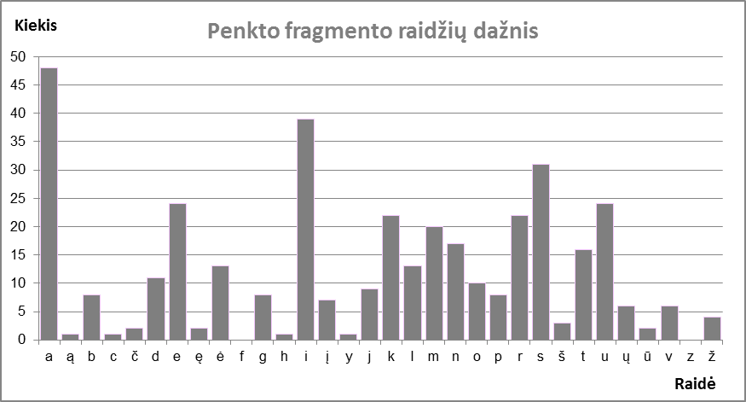
ŠEŠTAS FRAGMENTAS
Vanduo!
O vanduo! Tu neturi nei skonio, nei spalvos, nei kvapo – tavęs nė nusakyti negalima, tavimi gardžiuojamės, nepažindami tavęs. Netinka sakyti, kad tu būtinas gyvybei: pats esi gyvybė! Tu mus pripildai smagumo, visai nesuvokiamo mūsų juslėmis. Su tavimi grįžta į mus visos tos galios, kurias jau buvome praradę. Tavo malone vėl ima kunkuliuoti mumyse visos versmės, kurios buvo išsekusios mūsų širdyse.
Tu esi didžiausias turtas visame pasaulyje, bet ir visų opiausias, būdamas toks tyras žemės įsčiose. Galima numirti prie šaltinio, jei vandenyje yra magnezijos. Galima numirti per du žingsnius nuo sūraus ežero. Tu neprisiimi jokios priemaišos, tu nepakenti jokio gadinimo – tu esi visų aikštingiausia dievybė…
Bet tu įlieji į mus tokią be galo paprastą laimę.

a | ą | b | c | č | d | e | ę | ė | f | g | h | i | į | y | j | k | l | m | n | o | p | r | s | š | t | u | ų | ū | v | z | ž
63 | 2 | 10 | 0 | 1 | 15 | 39 | 4 | 8 | 0 | 14 | 0 | 82 | 5 | 13 | 10 | 18 | 15 | 32 | 32 | 37 | 16 | 23 | 64 | 5 | 35 | 41 | 4 | 5 | 24 | 1 | 7

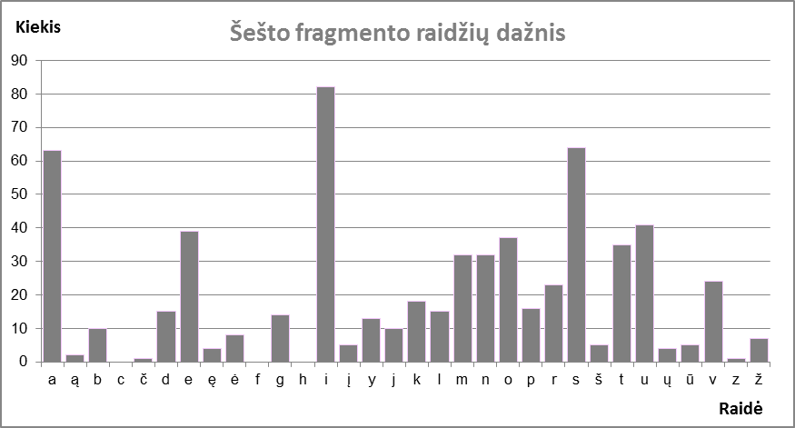
SEPTINTAS FRAGMENTAS
O tu, Libijos beduine, mūsų išgelbėtojau, tu visiškai išnyksi iš mano atminties. Aš niekad negalėsiu prisiminti tavo veido. Bet tu esi Žmogus, ir aš tave regiu visų žmonių veiduose. Tau nebuvom mes pažįstami, o tu iš karto mus pažinai. Tu esi mano mylimiausias brolis. Ir aš savo ruožtu atpažinsiu tave kiekviename žmoguje.
Aš regiu tave, apsuptą taurumo ir gerumo aureolės, didysis viešpatie, turintis galią duoti atsigerti. Tu žengi į mane, ir aš regiu tavyje visus savo draugus ir visus savo priešus – ir man jau nebėra pasaulyje nė vieno priešo.

a | ą | b | c | č | d | e | ę | ė | f | g | h | i | į | y | j | k | l | m | n | o | p | r | s | š | t | u | ų | ū | v | z | ž
44 | 2 | 7 | 0 | 0 | 8 | 37 | 0 | 5 | 0 | 12 | 0 | 61 | 2 | 5 | 6 | 6 | 8 | 19 | 20 | 25 | 10 | 22 | 35 | 13 | 29 | 36 | 3 | 1 | 18 | 0 | 8

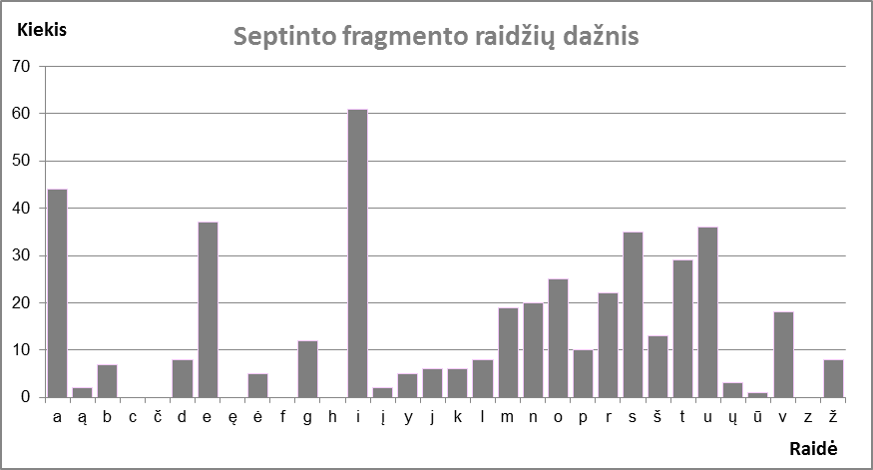

TURINYS

Lentelės

Diagramos

